1. 일반
   1. ~~홈페이지 모든 파란글씨에 볼드체 삭제(과도하게 강조됨)~~
   2. ~~연구실로고 아래 연구실 full name 제거  
      (자세히 보이지 않기 때문에 삭제해서 로고 자체의 크기 키우는 것이 좋음)~~
   3. ~~모든 text에서 KAIST는 풀네임 대신 KAIST 자체로 쓸 것  
      (홈페이지에 온 사람들 대부분이 KAIST를 알고 있음)~~
2. 메인문
   1. ~~좌측 칼럼 내용은 곧 수정 예정~~
   2. 우측 칼럼
      1. ~~Recent Posts: 가장 아래로 내려주세요~~
      2. ~~Contact Us~~
         1. ~~phone 🡪 Phone, email 🡪 Email~~
         2. ~~그외 주소: Contact page 수정본과 같이 넣기~~
      3. ~~Interested in … 🡪 Join Us~~
         1. ~~아래 문장을 다음과 같이 수정  
            We are actively seeking highly motivated students and researchers who are eager to contribute to our mission. Open positions are listed on our~~[~~Join~~](https://kaist-mic-lab.github.io/join)~~page.  
            (그 다음은 삭제)~~
      4. ~~Visit our(🡪Our) GitHub~~
         1. ~~Join Us 아래로 내리기~~
      5. ~~Read out lab compact and philosophy 🡪 삭제~~
3. ~~Philosophy~~
   1. ~~우선 deactivation   
      (나중에 작성 후 activate 예정)~~
4. Research
   1. 내용들은 곧 수정 예정
   2. Research Projects
      1. ~~제목에 영어병기 우선 삭제~~
      2. ~~Sponsor에 영어병기 우선 삭제~~
      3. ~~Amount 및 Participants 삭제~~
      4. ~~그림과 그 우측의 text간 충분한 거리가 생기도록  
         (지금은 너무 가까워서 답답해 보임)~~
5. People
   1. ~~체계 변경~~
      1. ~~Current members와 Alumni로 구분~~
         1. ~~첫 페이지 상단 문구도 MIC Lab Members 🡪 Current Members로 수정~~
      2. ~~추가정보: Additional information and publications can be found here. 🡪 Further details are available here. 로 수정~~
      3. ~~ORCID, Google Scholar, ResearchGate, GitHub로 수정  
         (현재는 너무 표현이 김)~~
      4. ~~CV file도 추가가능하도록~~
      5. ~~He/him/his 삭제~~
      6. ~~학생들 출신학교에 대한 링크 삭제  
         (그학교에 대한 정보자체가 우리 연구실 홈페이지에서 강조될 사항은 아님)~~
   2. ~~창은학생은 Intern이 4월로 종료된 것으로 표시(우선은 Alumni로)~~
   3. ~~Visiting Research~~
      1. ~~Text 우선 삭제~~
   4. Alumni
      1. ~~구분: Ph.D. Students, M.S. Students,~~
      2. ~~성재, 민지 M.S. Students로 추가~~
   5. ~~각자 내용은 문법 체크~~
   6. ~~PI의 상세 내용 수정~~
      1. ~~연구실 관련 Publication 모두 삭제~~
6. Publications
   1. 체계 변경
      1. Google site와 같이 다음 항목들로 재편 및 정보 추가  
         (연구실 실적을 보이기 위해서 publication 먼저 다 추가되어야 합니다. 과거 실적을 넣는데 시간이 걸린다면 다른 학생들과 분업으로 진행부탁합니다.)
         1. ~~Papers Under Review(학회, 저널 포함)~~
            1. ~~under review 중이거나 techrxiv에 올린 논문은 international journal paper가 아님. 여기에 추가되어야 함. Review 중인 저널과 학회를 쓰고 그 논문이 techrxiv 등에 업로드 되어있는 경우에는 그 버전에 대한 정보를 병기할 것~~
         2. ~~International Journal Papers~~
         3. ~~International Conference Papers~~
         4. ~~Domestic Journal Papers~~
         5. ~~Domestic Conference Papers~~
         6. ~~International Patents~~
         7. ~~Domestic Patents~~
         8. ~~Doctoral Dissertations~~
         9. ~~Master's Theses~~
      2. ~~각 논문 상태/정보 수정~~
         1. ~~Submitted/Accepted가 의미가 없으므로 삭제~~
         2. 각 논문, 특허에 수상 등 정보 추가 가능하도록 수정
            1. 예: 우수논문상, 학부생논문상, Best Paper Award, Finalist …
      3. ~~저널은 기본적으로 최종출판본에 대한 pdf 공유가 불가함. 논문은 링크 공유로 수정~~
         1. ~~Accept 판정 받은 버전(최종제출 전)은 업로드 가능하므로 RG에는 full-text로 반드시 업로드하고, 홈페이지 업로드는 링크 업로드와 병행할 수 있음~~
      4. ~~강조방식 변경~~
         1. ~~논문 제목에 bold 삭제(너무 강조됨 🡪 홈페이지 전반적으로 이런 경향이 있음))~~
         2. ~~이름에서 bold는 삭제~~
         3. ~~학회, 저널명에 bold 추가(이게 강조되어야 함)~~
   2. 논문 제목 클릭 시
      1. Access the paper와 GitHub Repository를 간략히 이렇게 수정하면 어떨지? Access: here, GitHub (Repo): here
      2. 두 항목에 대한 bullet 위치 조정. 현재는 bullet 밑에 글씨가 있음

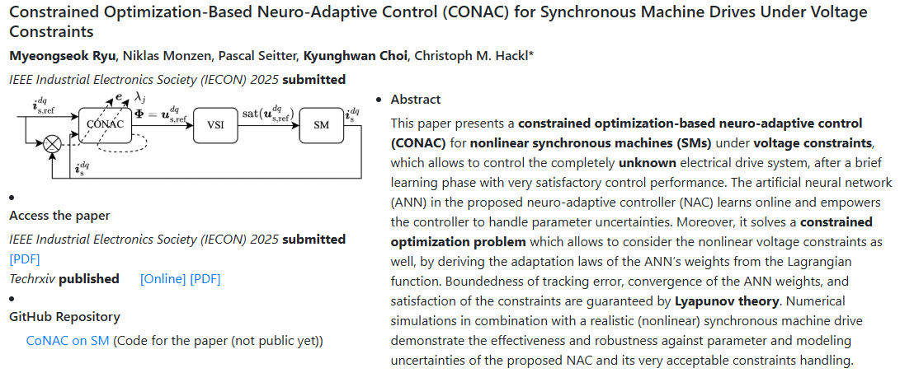

* 1. ~~오정보 수정~~
     1. ~~IEEE Industrial Electronics Society (IECON) 은 잘못된 표기. 그냥 IECON~~
     2. ~~European Control Conference (ECC)는 IEEE 아님. IEEE 삭제~~
  2. 필요정보 추가
     1. ~~추후 제안서나 개인별 CV 작성을 고려해서 논문의 모든 정보(vol, no 등) 포함시킬 것(bib 정보 참고)~~
  3. (추후) 논문별 그림을 논문 내 그림을 무조건 사용하지 말고, 그 논문을 가장 잘 설명할 수 있는 별도 그림을 그릴 것

1. Teaching
   1. 수정버전 반영
2. News 🡪 News & Events
   1. ~~Tag 수정~~
      1. ~~Available Tags 🡪 Tags (Available은 불필요한 정보)~~
      2. ~~다음과 같이 tag 재편~~
         1. ~~Award(수상실적), Talk(초청세미나, 연구실 주관/참석 학술행사 등), Conference(학회참석), Publication(학회/저널 논문 accept), Service(보직, 위원회 등), Media(언론보도), Life @ MICLab(연구실 일상)~~
   2. 각 item 별 표현방식에 대해서는 별도 논의 예정
   3. Google site 버전 내용 추가
3. ~~join 🡪 Join~~
   1. ~~수정버전 반영~~
4. ~~contact 🡪 Contact~~
   1. ~~수정버전 반영~~
   2. ~~수정버전의 text 우측(혹은 적절한 곳)에 지도추가~~
   3. ~~참고:~~ [~~https://www.smartdesignlab.org/contact~~](https://www.smartdesignlab.org/contact)
   4. ~~지도에서 본원 삭제하거나(오히려 헷갈릴 수 있음) 문지캠퍼스라고 명확히 표시, 한영 혼용되면 좋아서 Google map기반이 좋을 듯~~

추가 요청사항입니다.

**~~[Main]~~** ~~- 첨부파일과 같이 문구 수정 및 그림 변경~~

**~~[People]~~** ~~- 모든 사람의 전공에 italic을 빼주세요. italic은 보통 논문명, 출판사 등 특정 케이스에 사용됩니다.  
- 제부분  
 1) at the~~**~~[Korea Advanced Institute of Science and Technology (KAIST)](https://www.kaist.ac.kr/en/index.html" \t "_blank)~~**~~and Director~~**~~...~~**~~-> at KAIST (link 삭제), and Director  
  2) Education 수정(현재 오타/오류 있음)  
Ph.D., Mechanical Engineering, KAIST, 2020 (Advisor: Prof. [Kyung-Soo Kim](https://msc.kaist.ac.kr/" \t "_blank))  
M.S., Mechanical Engineering, KAIST, 2016 (Advisor: Prof. [Kyung-Soo Kim](https://msc.kaist.ac.kr/" \t "_blank))  
B.S., Mechanical Engineering, KAIST, 2014 (Graduated magna cum laude)  
 3) Hands-on Experience with Mobility Systems 부분  
   - Experience in developing various types of mobility systems through active involvement in multiple R&D projects  
   - Key contributions and achievements in Project 1~~

~~-> 이 두 항목이 각각 꼭지로 표현되어야함(google site 참고)~~  
       ~~그리고 아래의 제 연구실적은 [Key contributions and achievements in Project 1]의 하위 항목입니다. 이것이 잘 표현하도록 수준 수정 등 부탁드립니다. (google site 참고)~~

~~4) 제 파트에서는 Publication in MIC Lab은 제외해주세요. Publication tab과 동일해서 큰 의미 없습니다.~~

**~~[Research]~~** ~~- 하위 tab인 Research/Learning+Control Theory/Research Projects에서   
 1) Research -> Overview로 수정  
  2) Learning+Control Theory -> 우선 숨겨주세요. 나중에 업데이트 후 공개하겠습니다.  
  3) Research Projects -> 위의 word 파일 내용 우선 반영해주세요. 이쪽은 앞으로도 제가 직접 업데이트 하겠습니다.~~